

Modulo:

LOGICA MATEMATICA

**UNIDAD UNO - ACTIVIDAD UNO: MOMENTO INDEPENDIENTE**

**CONJUNTO Y ALGORITMOS**

Responsables:

Kennilis Vásquez Díaz

Instructor:

John Jairo Mojica Jiménez

Bogotá D.C. 2019

**TABLA DE CONTENIDO**

1. ¿Cuántos estudiantes se encuentran inscritos para tomar los módulos de inglés y también Informática, pero no en Contabilidad?
2. ¿Cuántos estudiantes estudian solamente Contabilidad?
3. Realice la gráfica en el Diagrama de venn, correspondiente para dar solución a las anteriores preguntas.
4. Redacte las proposiciones simples de la información dada para formar las proposiciones compuestas.
5. Encuentre el valor de verdad de cada una de las proposiciones compuestas que formó.

**RESPUESTAS:**

1. ¿Cuántos estudiantes se encuentran inscritos para tomar los módulos de inglés y también Informática, pero no en Contabilidad?

Se inscribieron 27 estudiantes en inglés e informática, pero no en contabilidad

1. ¿Cuántos estudiantes estudian solamente Contabilidad?

Se inscribieron 4 estudiantes solamente en contabilidad

1. Realice la gráfica en el Diagrama de venn, correspondiente para dar solución a las anteriores preguntas.

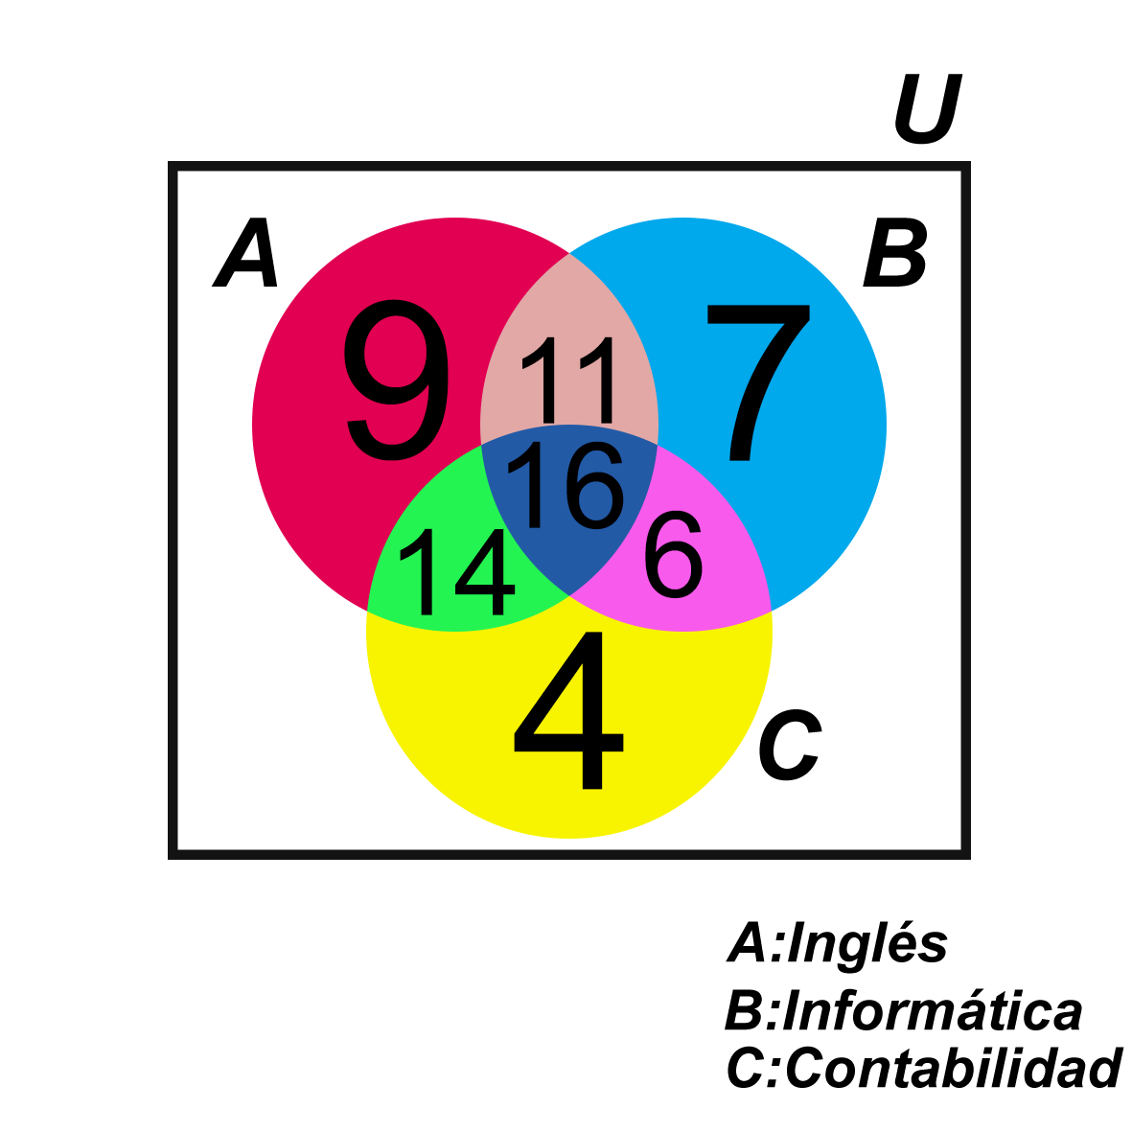

1. Redacte las proposiciones simples de la información dada para formar las proposiciones compuestas.

p= estudiantes que inscribieron ingles

q= estudiantes que inscribieron informática

r= estudiantes que inscribieron contabilidad

p∧q= estudiantes que inscribieron inglés e informática

p∧r= estudiantes que inscribieron inglés y contabilidad

q∧r= estudiantes que inscribieron informática y contabilidad

p∧q∧r= estudiantes que inscribieron inglés, informática y contabilidad

1. Encuentre el valor de verdad de cada una de las proposiciones compuestas que formó.

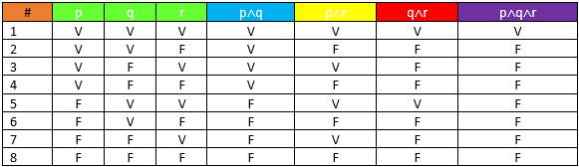

p∧q = Contingencia

p∧r = Contingencia

q∧r = Contingencia

p∧q∧r = Contingencia